SCARAFAGGI ? NO CARABIDI
di Alessandro Maria Di Giulio
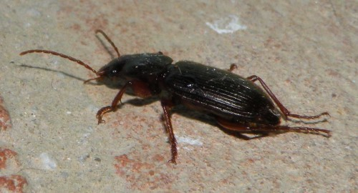Carabide
In questi giorni stanno arrivando numerose richieste preoccupate di informazioni circa l'“invasione di scarafaggi”. In realtà questi insetti neri o a volte rossastri che vengono dai campi, salgono sulle pareti degli edifici, invadono le vie dei piccoli borghi non sono scarafaggi. Questi insetti appartengono all'ordine dei Coleotteri della famiglia dei Carabidi .
Ma che insetti sono questi Carabidi ?
Come riferito in Wikipedia, "I Carabidi (Carabidae Latreille, 1802) sono una famiglia di coleotteri diffusa in tutto il mondo con oltre 40.000 specie. Di queste 1300 sono distribuite in Italia."
L’insetto è del tutto innocuo per l’uomo, provoca un disagio causato dal fatto che, a causa della presistente siccità, le colonie di migliaia di coleotteri sono costrette ad abbandonare i campi cercando luoghi più umidi spostandosi in tutte le direzioni, spesso invadendo le strutture limitrofe attirati dalle luci in modo difficilmente prevedibile. Sono attratti dalla luce non in quanto tale ma perchè la luce attrae molti insetti e i Carabidi che si cibano di insetti, bruchi e lumache e vanno in queste aree per catturarli.
E’ importante sapere che questi insetti non causano problemi igienico-sanitari per l’uomo e che questa presenza è limitata nel tempo. Il fastidio durerà fino al cambio delle temperature e soprattutto con le prime piogge di settembre. I Coleotteri si ridistribuiranno nel territorio.
Non ha senso quindi dare insetticidi: oltre ad inquinare l’ambiente, i coleotteri sono particolarmente resistenti ai piretroidi e poi …sono insetti utili!
In questo periodo, alla mattina, prendiamo scopa e pattumiera e portiamoli fuori dalle strutture

